**Málta köztársasági elnökei**

|  |  |  |  |  |
| --- | --- | --- | --- | --- |
| **#** | **Név** | **Terminus** | | **Párt** |
| **Kezdete** | **Vége** |
| **1** | **Sir Anthony Mamo** | 1974. december 13. | 1976. december 26. | **Független** |
| (1909–2008) |
| **2** | **Anton Buttigieg** | 1976. december 26. | 1981. december 26. | **Munkáspárt** |
| (1912–1983) | *(Partit Laburista)* |
| **3** | **Albert Hyzler** | 1981. december 26. | 1982. február 16. | **Munkáspárt** |
| (1916–1993) | *(Partit Laburista)* |
| **4** | **Agatha Barbara** | 1982. február 16. | 1987. február 16. | **Munkáspárt** |
| (1923–2002) | *(Partit Laburista)* |
| **5** | **Paul Xuereb** | 1987. február 16. | 1989. április 4. | **Munkáspárt** |
| (1923–1994) | *(Partit Laburista)* |
| **6** | **Ċensu Tabone** | 1989. április 4. | 1994. április 4. | **Nemzeti Párt** |
| (1913–2012) | *(Partit Nazzjonalista)* |
| **7** | **Ugo Mifsud Bonnici** | 1994. április 4. | 1999. április 4. | **Nemzeti Párt** |
| (1932–) | *(Partit Nazzjonalista)* |
| **8** | **Guido de Marco** | 1999. április 4. | 2004. április 4. | **Nemzeti Párt** |
| (1931–2010) | *(Partit Nazzjonalista)* |
| **9** | **Edward Fenech Adami** | 2004. április 4. | 2009. április 4. | **Nemzeti Párt** |
| (1934–) | *(Partit Nazzjonalista)* |
| **10** | **Ġorġ Abela** | 2009. április 4. | 2014. április 4. | **Munkáspárt** |
| (1948–) | *(Partit Laburista)* |
| **11** | **Marie Louise Coleiro Preca** | 2014. április 4. | 2019. április 4. | **Munkáspárt** |
| (1958–) | *(Partit Laburista)* |
| **12** | **George Vella** | 2019. április 4. | hivatalban | **Munkáspárt** |
| (1942–) | *(Partit Laburista)* |

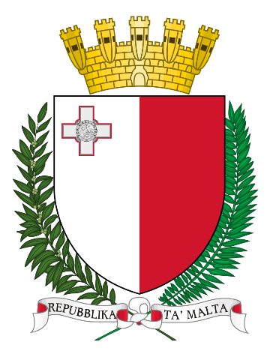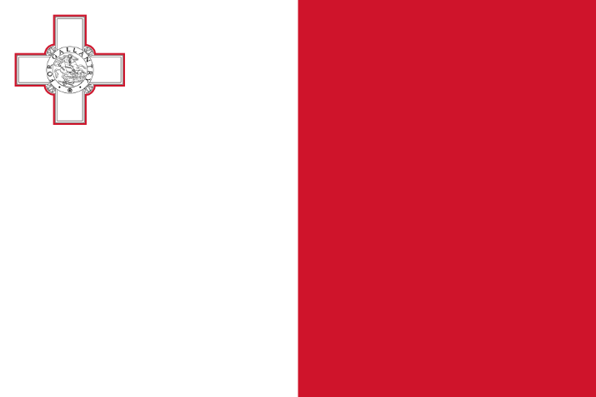**Málta zászlaja és címere**

**Málta helyi tanácsai**

|  |  |
| --- | --- |
| Málta szigete |  |
| 1. Attard | 1. A képen térkép látható     Automatikusan generált leírásQrendi |
| 1. Balzan | 1. Rabat |
| 1. Birgu (Vittoriosa) | 1. Safi |
| 1. Birkirkara | 1. San Ġiljan (St. Julian's) |
| 1. Birżebbuġa | 1. San Ġwann |
| 1. Bormla (Cospicua) | 1. San Pawl il-Baħar (St. Paul's Bay) |
| 1. Dingli | 1. Santa Luċija |
| 1. Fgura | 1. Santa Venera |
| 1. Floriana | 1. Siġġiewi |
| 1. Gudja | 1. Sliema |
| 1. Gżira | 1. Swieqi |
| 1. Għargħur | 1. Ta' Xbiex |
| 1. Għaxaq | 1. Tarxien |
| 1. Ħamrun | 1. Valletta |
| 1. Iklin | 1. Xgħajra |
| 1. Isla (Senglea) | 1. Żabbar |
| 1. Kalkara | 1. Żebbuġ |
| 1. Kirkop | 1. Żejtun |
| 1. Lija | 1. Żurrieq |
| 1. Luqa | 1. Gozo szigete |
| 1. Marsa | 1. Fontana |
| 1. Marsaskala | 1. Għajnsielem |
| 1. Marsaxlokk | 1. Għarb |
| 1. Mdina | 1. Għasri |
| 1. Mellieħa | 1. Kerċem |
| 1. Mġarr | 1. Munxar |
| 1. Mosta | 1. Nadur |
| 1. Mqabba | 1. Qala |
| 1. Msida | 1. Rabat (Victoria) |
| 1. Mtarfa | 1. San Lawrenz (St. Lawrence) |
| 1. Naxxar | 1. Sannat |
| 1. Paola | 1. Xagħra |
| 1. Pembroke | 1. Xewkija |
| 1. Pietà | 1. Żebbuġ |
| 1. Qormi |  |